Огнеборцы показали технику спасения жителям Обручевского района

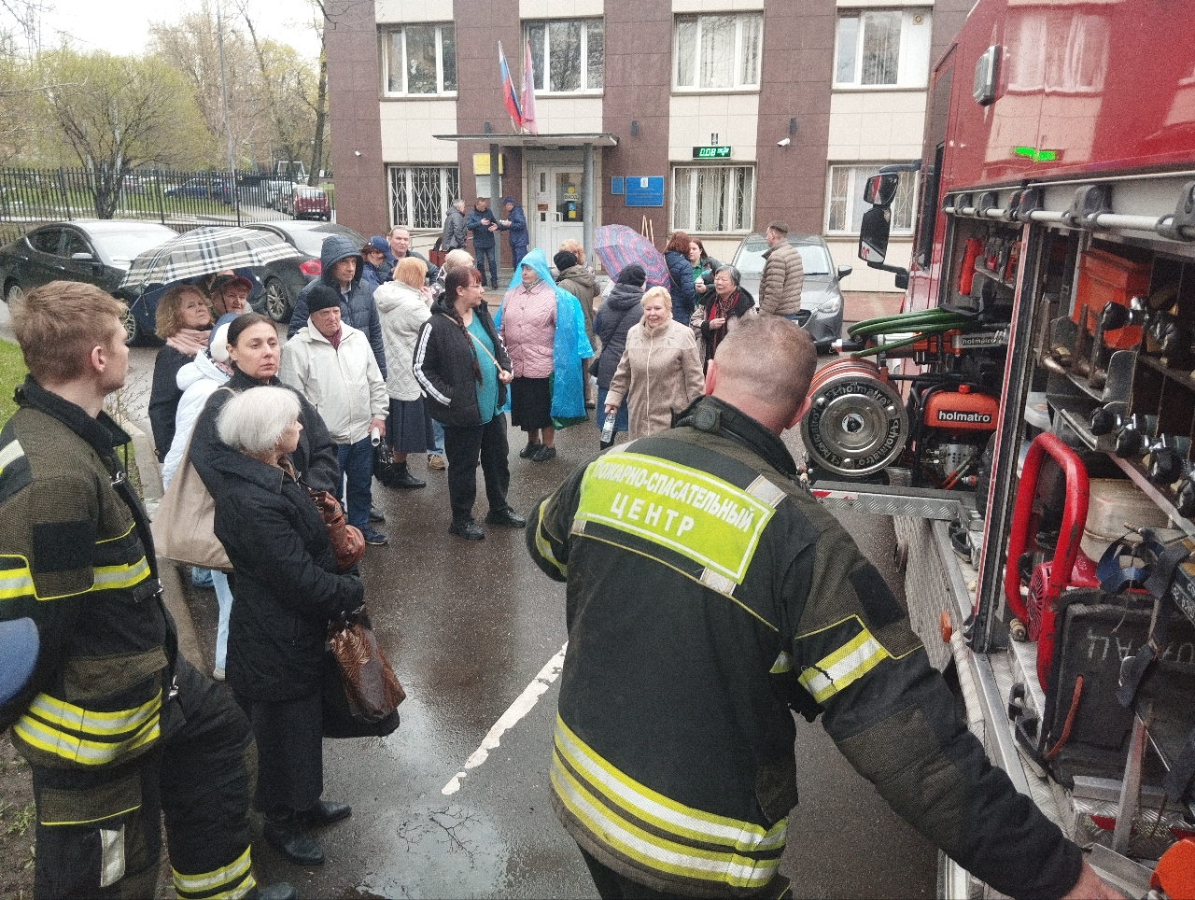

Спасатели прибыли в Обручевский район, чтобы рассказать и показать местным жителям, как они устраняют пожар и его последствия, а также продемонстрировать возможности пожарно-спасательной техники и объяснить, как правильно вести себя во время экстренной ситуации.
Автомобиль, на котором огнеборцы прибыли, предназначен для перевозки личного состава, пожарно-технического вооружения и аварийно-спасательного оборудования. Эта техника очень современная и эффективная, направленная в основном на разведку пожара и спасательные работы, а не на тушение.
Профессионалы подробно объяснили особенности применения своего оборудования и снаряжения, обратили внимание на трудности, вызванные пренебрежительным отношением людей к пожарной нагрузке своих домов и загромождению путей эвакуации.
Но самое главное, что прозвучало из уст огнеборцев – это правила безопасного поведения во время опасных ситуаций, требующих безотлагательных решений. Так люди подробнее узнали о крайне негативном влиянии продуктов горения на организм и о том, как с этим поражающим фактором пожара можно справиться: двигаться как можно ближе к полу, закрыться от дыма обложенной мокрыми тряпками дверью и наконец надеть самоспасатель – недорогое средство защиты органов дыхания и зрения, позволяющее без вреда здоровью покинуть задымленное пространство.
В свою очередь Управление по ЮЗАО Департамента ГОЧСиПБ рекомендует не рисковать и установить в жилище пожарные извещатели, работающие на батарейках. Благодаря им у людей появляется шанс вовремя среагировать на возгорание даже в ночное время.

